培训师的专业演讲技巧
- 【引子】
- 21世纪，知识是最具高报酬率的投资，组织应该设法让员工在知识的运用上更有效率、更创新管理、更有生产力。组织内部隐藏有无数内隐知识资产，这些都是组织多年管理和培训投资的成果，如何将内隐知识转换成外显的知识是刻不容缓的课题，然而根据调查大多数企业知识技术领导者最担心、害怕的事并非死亡，而是【上台演讲】 。
- 很多人在某些会议场所可以侃侃而谈自己工作领域的种种成功经验及手法，但如果要求将相同的内容、对相同的人，在同样的场所，由座位上起来走向讲台，对大家做一场演讲或简报时，对其效果却总觉得应该可以更完美，可以更系统，可以更具影响力和感染力。
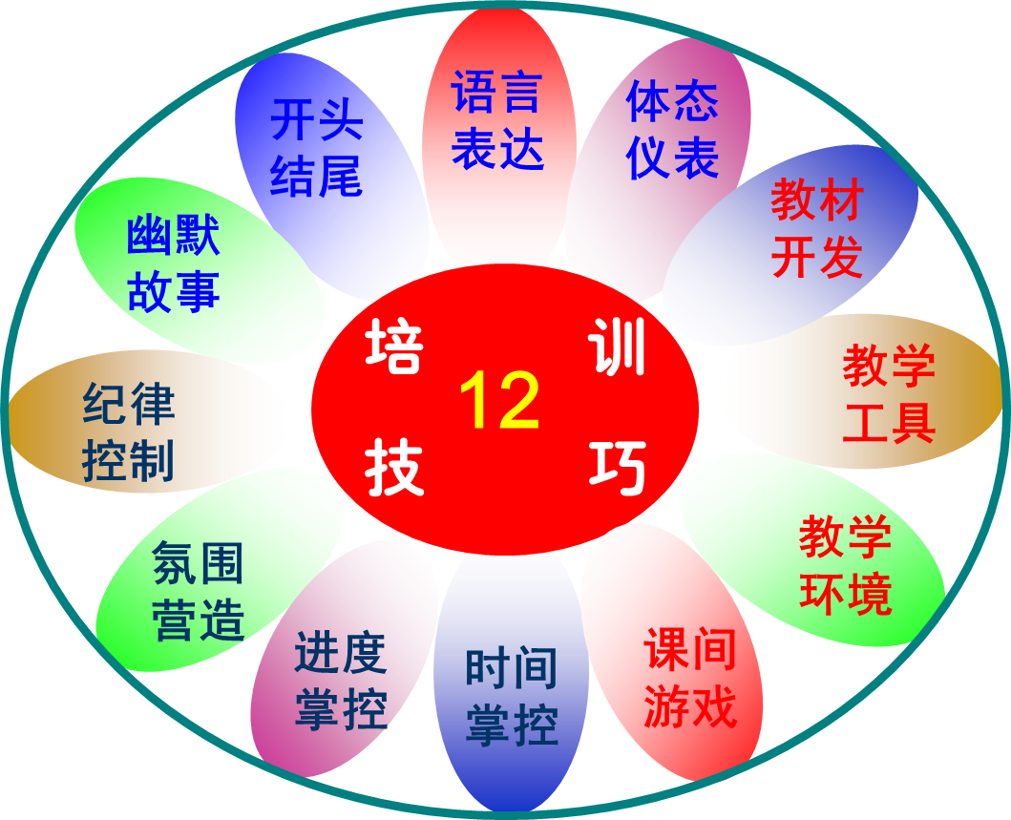
- 【课程价值与收益】
- 学习和了解培训的基本理论，培养企业培训讲师授课基本技能；
- 掌握培训讲师的风格与基本技能，提高培训讲师的讲授与表达技巧；
- 通过讲师授课技巧的培养，达到工作经验、专业知识的传承和工作教导等目的；
- 塑造专业演讲能力，为职业生涯打开新的通道。
- 【课程时数】：24小时
- 【授课方法】：个案演练、录像回放、视频观摩、培训游戏交叉进行
- 【课前准备】：为了保证学习效果，凡参加本课程的学员必须做好以下课前准备：
  - 有清晰的职业方向与目标，了解本课程对于个人能力的助益；
  - 具备良好演讲基本心理素质与热情，正确的学习心态与目的；
  - 准备30分钟个人演讲素材（视频或PPT）。

- 课程大纲
课程大纲
时间 | 第一天 |  | 第二天 |  | 第三天
时间 | 内容 | 形式 | 内容 | 形式 | 内容 | 形式
09:00-09:30 | - 学员分组并提出学习目标  - 学员自我介绍  - 课程公约 | 互动参与  自我表达 | - 回顾第一天内容  - 家庭作业检核 | 讲师引导 | - 回顾第一天内容  - 家庭作业检核 | 讲师引导
09:30-10:30 | - 培训师的定义、作用与功能  - 培训师的职责与任务  - 培训师的能力、特性  - 培训师职业发展路径  - 培训师常犯的20个经常性错误 | 专业演讲  自我评估 | - 培训需求的定义与价值  - 培训需求分析两种核心模型  - 培训需求分析的六种方法  - 培训需求分析结果的处理 | 专业演讲 | - 提问与回答的技巧  - 提问的作用  - 问题的类型  - 提问的步骤  - 提问的原则  - 处理回答的技巧 | 专业演讲
10:30-10:45 | 休息
10:45-12:00 | - 学习的定义与分类  - 学习的过程、途径与障碍  - 学习风格的类型  - 三种不同教育方式的差别  - 成人学习心理的表现  - 成人学习的六大动机  - 有效的成人学习原则与方法 | 专业演讲 | - 教学计划的定义与意义  - 教学计划的流程  - 教案的意义、重要性和类型  - 教案的格式与示例  - 练习：编写一份教案 | 专业演讲 | - 练习与反馈的技巧  - 练习的管理  - 反馈的技巧  - 困难情形的处理  - 学员反应的识别  - 问题学员的类型  - 处理学员的挑战  - 困难情形的处理  - 开场白与结束技巧  - 引人入胜的开场  - 余音绕梁的结尾 | 专业演讲
12:00-13:00 | 午餐与休息
13:30-13:45 | - 课前小游戏 | 互动参与 | - 培训游戏的运用  - 常见游戏的培训游戏  - 如何有效插入游戏  - 游戏使用要点 | 专业演讲  培训游戏 | - 演讲前的准备 | 学员准备  讲师指导
13:45-15:00 | - 学员个人演讲 | 个人演练  互相评估  讲师点评  摄影回放
15:00-15:15 | 休息
15:15-17:30 | - 学员个人演讲 | 个人演练  互相评估  讲师点评  录像回放 | - 培训师形象建立  - 得体的衣着  - 亮相的方式  - 消除紧张情绪，保持自信  - 讲授技巧  - 注意言语措辞  - 增添声音魅力  - 巧用身体语言 | 专业演讲  练习活动 | - 演讲竞赛  - 小组评估  - 本次课程回顾 | 小组演练  自我表达  讲师点评  录像回放
15:15-17:30 | - 培训师的类型与演讲风格  - 专业培训方法  - 课堂讲解  - 案例分析  - 角色扮演  - 小组讨论 | 专业演讲  小组讨论
17:30 | - 晚间作业：针对个人演讲状况提出改善 |  | - 晚间作业：认真规划30分钟演讲比赛内容 |  | - Q&A
课程准备事项 | - 课前对学员做的充分调查，请学员课前准备一份自己最好的课程材料PPT档（30分钟内容）。  - 物品：A4纸一包、投影仪一台、LCD一台、投影笔10-12支（每组2支）、投影幕一张、名牌每人一个、白板笔各色一支、A2的大张白报40张、强力胶带1卷、29电视一台（配套音响）、摄像机一台（并配专人负责录像）。  - 学习材料：讲师评估表、学员课前调查表、团队学习案例材料、学员讲义(按学员人数准备相应份数)。

